Hydrosféra
1.

1
2
3
4
5
6
7
8
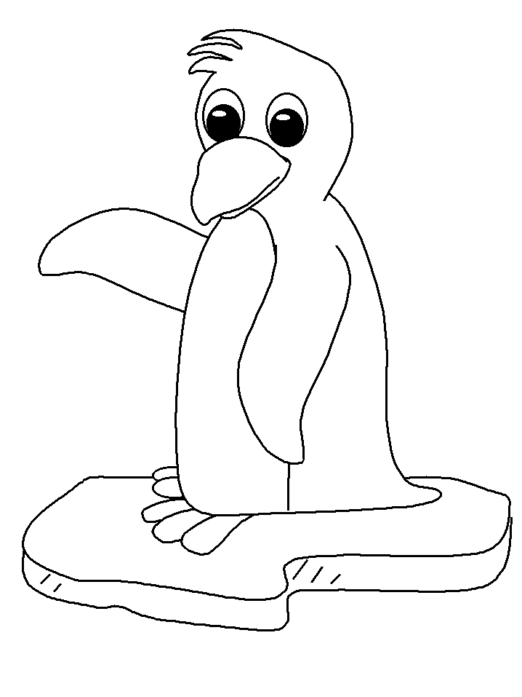

- Nejhlubší jezero světa (1637 m).
- Největší oceán.
- Pevné skupenství vody.
- Největší řeka světa.
- Ničivé vlny vzniklé zemětřesením, nebo výbuchem podmořské sopky.
- Světadíl, jehož povrch je tvořen pevninským ledovcem.
- Nejdelší řeka Afriky.
- Uměle vytvořená nádrž.

Tajenka: … Druhý největší oceán rozkládající se mezi Z Evropou, Afrikou a východním pobřežím Severní a Jižní Ameriky. Nejhlubším místem je Portorický příkop, 9129 m.

2. Přiřaďte k sobě správné pojmy:


A/ voda v atmosféře 1. salinita
B/ oceán 2. Bajkal
C/ mořská voda 3. Antarktida
D/ zemětřesení 4. sníh, déšť, kroupy
E/ řeka 5. tsunami
F/ jezero 6. chov ryb
G/ rybník 7. krasové jevy
H/ podzemní voda 8. Pacifik
I / led 9. meandry

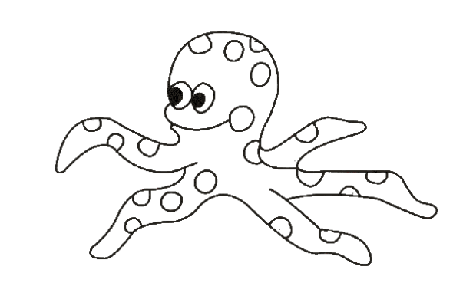
3. Poznejte oceán:

Název oceánu | Rozloha [mil. km²] | Vlastnosti
 | 178,7 | největší a nejhlubší
 | 91,6 | nejšpinavější
 | 76,2 | nejteplejší
 | 14,7 | nejchladnější
Zdroj: Skokan, L. a kol.: Geografické tabulky. 2. vyd. Praha: Scientia, 1996. s. 8. ISBN 80-7183-036-4.

4. Města na velkých řekách:
- Amazonka
- Mississippi
- Volha
- Indus
- Lena
- Dunaj
- Rýn
- Seina
- Nil
- Murray

A Asuán
B New Orleans
C Haidarábád
D Kolín
E Adelaide
F Manaus
G Moskva
H Paříž
I Jakutsk
J Bratislava

Správná řešení

1.
 |  |  |  | B | A | J | K | A | L
 |  |  |  |  | T | I | CH | Ý
 |  |  |  |  | L | E | D
 |  |  |  |  | A | M | A | Z | O | N | K | A
 |  | T | S | U | N | A | M | I
 |  |  | A | N | T | A | R | K | T | I | D | A
 |  |  |  | N | I | L
R | Y | B | N | Í | K

2.
Správné řešení: A4, B8, C1, D5, E9, F2, G6, H7, I3

3.
Název oceánu | Rozloha [mil. km²] | Vlastnosti
Tichý | 178,7 | největší a nejhlubší
Atlantský | 91,6 | nejšpinavější
Indický | 76,2 | nejteplejší
Severní ledový | 14,7 | nejchladnější

4. Správné řešení:
1F, 2B, 3G, 4C, 5I, 6J, 7D, 8H, 9A, 10E

Použité zdroje:
Obrázky převzaty z:
Window Colour – Vorlagen. [Online]. [Cit. 17. 6. 2008]. Dostupné z WWW:
< http://www.peppitext.de/WiCo1/index.html>.
Faktografické údaje:
Vokálek, V. a kol.: Školní atlas světa. 1. vyd. Praha: Geodetický a kartografický podnik, 1971.
Bičík, I. a kol.: Školní atlas dnešního světa. 1. vyd. Praha: TERRA, 2000. ISBN 80-902282-2-4.

